يوجد أدناه نسخة مقترحة لوسائل التواصل الاجتماعي (مرفقة بخيارات الصورة) لمساعدتك على الترويج لموضوع الصحة والعافية لهذا الشهر، وهو موضوع — التركيز في الحاضر — بين أعضائك. لا تتردد في مشاركة الموضوع على منصات التواصل الداخلية وعبر حسابات LinkedIn الخاصة بك، حسب الاقتضاء.

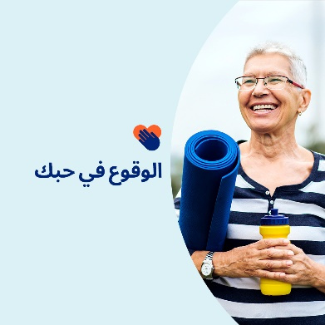


- هل تستطيع أن تحب نفسك أكثر؟ اكتشف لماذا يعد حب الذات أمرًا ضروريًا وكيفية رعايته في مجموعة الأدوات لهذا الشهر. optumwellbeing.com/newthismonth/ar-EG #employeehealth #wellbeing #mentalhealthawareness #MentalHealthMatters

- إن أخذ الوقت لعيش الحاضر يمكن أن يساعدك في العثور على الهدوء والصفاء والمسار للمضي قدمًا. تعرف على الأسباب وكيفية البدء في مجموعة الأدوات لهذا الشهر.
optumwellbeing.com/newthismonth/ar-EG #employeehealth #wellbeing #MentalHealthMatters

- إن ممارسة التعاطف مع الذات والامتنان واليقظة الذهنية يمكن أن تعزز صحتك العقلية ورفاهتك. قم بالاطلاع على تقويم الأفعال اليومية لحب الذات في مجموعة الأدوات لهذا الشهر للبدء. optumwellbeing.com/newthismonth/ar-EG #employeehealth #wellbeing #MentalHealthMatters

- هل تشعر بالوحدة دائمًا؟ أنت لست وحدك. يعاني الكثير منا من هذه المشاعر المؤلمة، خاصة خلال العطلات أو التحولات الكبرى في الحياة. تتشارك مجموعة الأدوات لهذا الشهر رؤى حول ما يؤدي إلى الشعور بالوحدة وتقدم اقتراحات للتغلب عليها. optumwellbeing.com/newthismonth/ar-EG #employeehealth #wellbeing #MentalHealthMatters

- الحياة مليئة بالمشتتات - اطلع على هذه النصائح للتخلص منها، حتى تتمكن من التركيز على نفسك. optumwellbeing.com/newthismonth/ar-EG #employeehealth #wellbeing #MentalHealthMatters

كيفية النشر على LinkedIn:
- افتح حسابك على LinkedIn
- حدد النص المفضَّل لديك (بما في ذلك الرابط) من أعلاه. انسخه + الصقه
- اختر صورتك المفضَّلة وأضِفها إلى منشورك (احفظ الصورة على محرك الأقراص، حدد "إضافة صورة (add photo)") قبل الخطوة 4
- انقر على "نشر (Post)"

